LR socialinės apsaugos ir darbo ministerijai 2020-06-01 Nr. V-10-984

Dėl pensinių teisių išsaugojimo ir perkėlimo tvarkos aprašo

Lietuvos gyvybės draudimo įmonių asociacija susipažino su derinimui pateiktu Lietuvos Respublikos Vyriausybės nutarimo "Dėl Lietuvos Respublikos Vyriausybės 2009 m. gruodžio 23 d. nutarimo Nr. 1762 „Dėl Lietuvos Respublikos Europos Sąjungos institucijų darbuotojų ir Europos parlamento narių pensinių teisių išsaugojimo ir perkėlimo tvarkos aprašo patvirtinimo“ pakeitimo" projektu.
Pastabų neturime.

Pagarbiai,  Prezidentas | 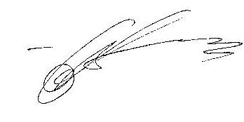 | Artūras Bakšinskas

